CARA GI MM
SETELAH MENDAPAT NOMOR RESERVASI DARI WO PM

- BUKA TCODE MIGO
- PILIH GOOD ISSUE, PILIH RESERVATION, MASUKAN NOMOR RESERVASI, ENTER
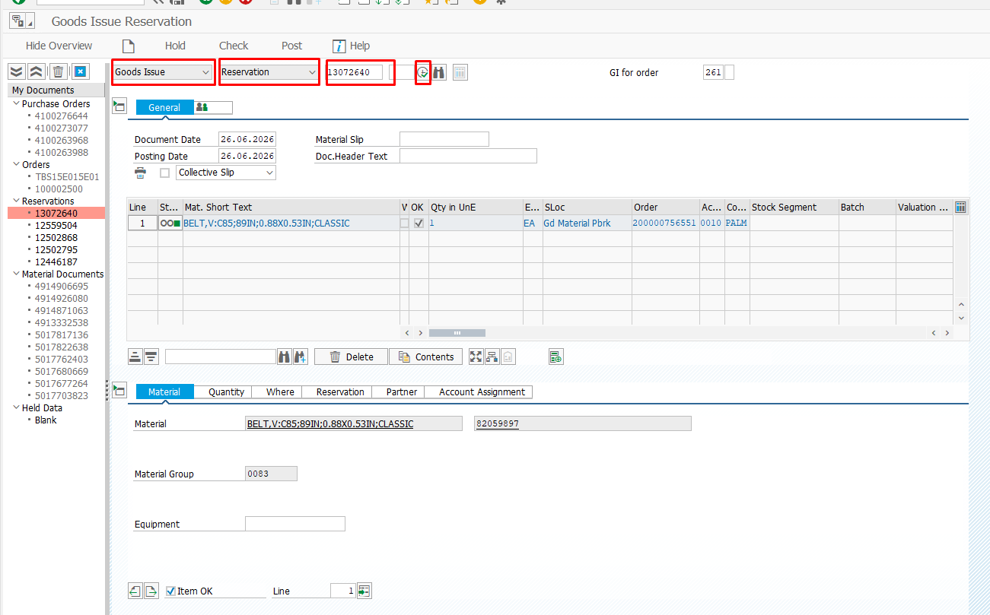
- PASTIKAN QUANTITY SUDAH BENAR
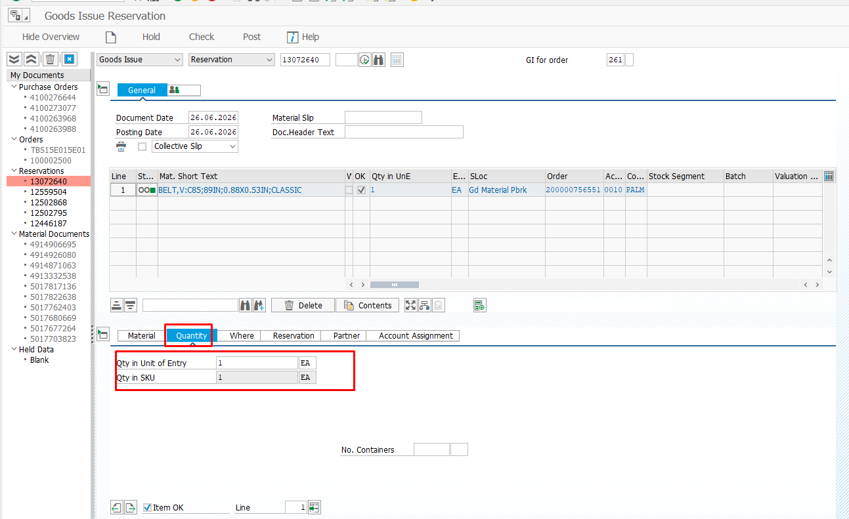
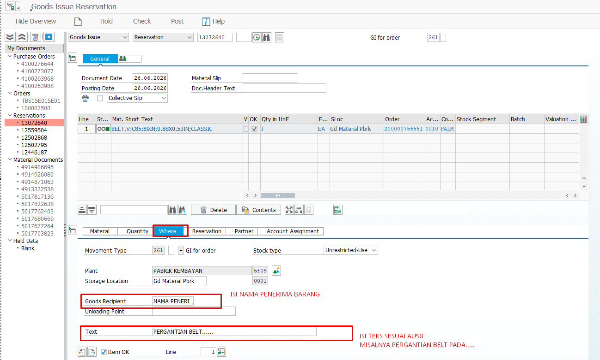
- KLIK CHECK PASTIKAN TERTERA “DOKUMEN OKE”
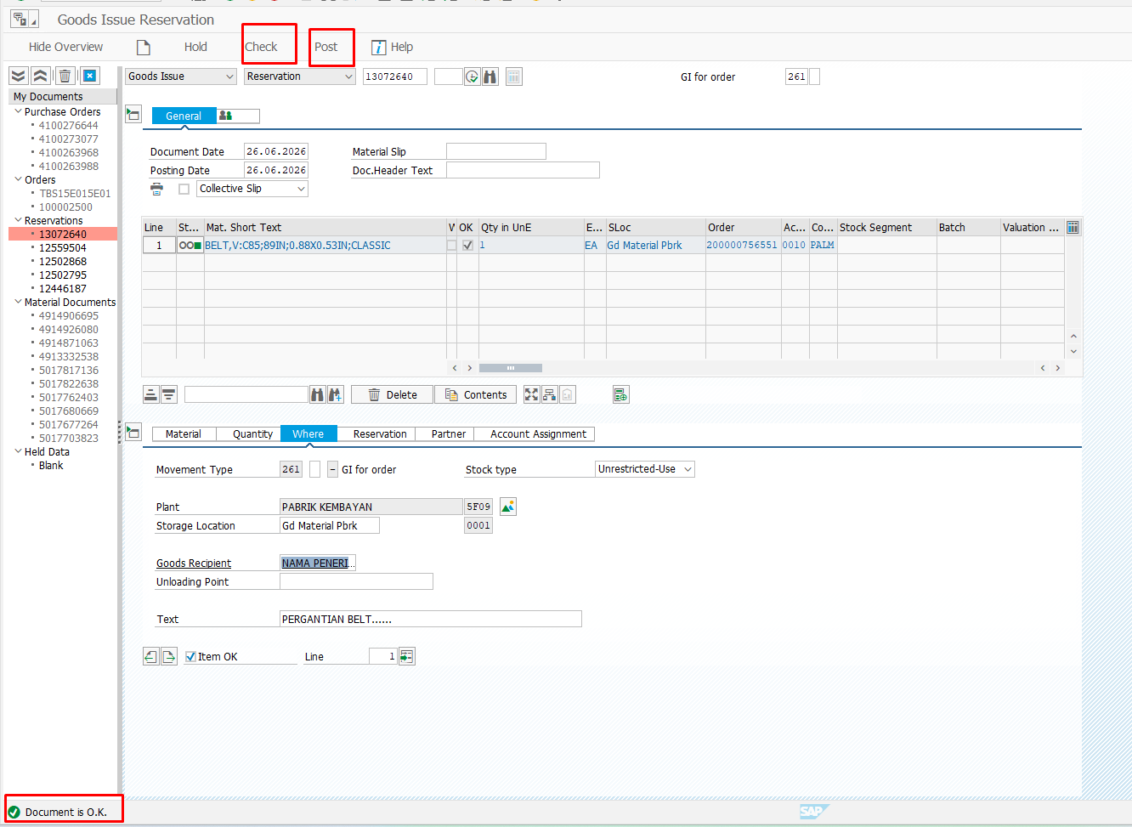
- POST

